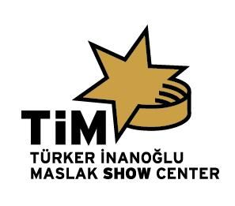

TİM Show Center’da Erol Evgin rüzgarı esecek

Bu yıl 50. sanat yılı olan Türk pop müziğinin duayenlerinden Erol Evgin, 9 Şubat 2019 Cumartesi akşamı saat 21:00’de Türker İnanoğlu Maslak Show Center’da müzikseverlerle buluşacak.

***
Dört neslin birlikte şarkılar söyleyeceği gecede Sanatçı, geçmişten günümüze altın şarkılarının arasına müzik yaşamından anılar, anekdotlar, şiirler ve şakalar katarak hazırladığı eşsiz şovuyla izleyenlerine unutulmaz saatler yaşatacak.
Şarkıların hep bir ağızdan söyleyeceği gecede Erol Evgin’e, özel orkestrası eşlik edecek.

Tarih: 9 Şubat 2019 Cumartesi
Saat: 21:00 Konser
Yer: Türker İnanoğlu Maslak Show Center

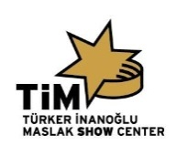

TİM SHOW CENTER ETKİNLİKLERİNİ YouTube, Facebook ve Twitter sayfasından takip edebilirsiniz.
Merve Kuvvet
TİM - Türker İnanoğlu Maslak Show Center
Etkinlik & Basın Halkla İlişkiler Sorumlusu
Tel: 0212 286 66 86 (dh.122) – 0553 321 33 83

